ERANSKINAK

1 ERANSKINA

CURRICULUM EDUKIEN AZTERKETA

IKASGAIA: IKT (Batxilergoko hautazko ikasgaia)
ARLOAREN HELBURUA | EDUKIEN DENBORALIZAZIOA
Informatikako tresna berriak ikasterakoan, ikerpen eta jakinnahia-jarrera  erakustea, eta baita sorturiko errakuntza eta gatazka-egoeren aurrean ere. OCD  5 | 4 UNITATEA:Informazioaren aurkezpena eta  tratamendua. Argazkien Edizioa.  Azalduriko erreminta guztiak erabiliz  ikasle bakoitzak proposaturiko ideia bati  buruzko kartel bat diseinatzea. Baita ere  Agenda 21 taldeak tratatutako gaiaren  inguruko kartel bat egitea.

IKASGAIA: MGZ (1 Batxilergoko ikasgaia)
ARLOAREN HELBURUA | EDUKIEN DENBORALIZAZIOA
2 HD: Bakarka nahiz taldeka, eta eduki zientifikoa duen informazioa antolatuz, aztertuz, hipotesiak idatziz eta erabakiak hartzeko behar den hausnarketa eginez, ikerketa txikiak burutu.  3 HD: Ingurugiro eta giza interesak pizten dituzten zientziaren hainbat proposamen eta aplikazio, argudioz eztabaidatu eta baloratu. Balorazio hauetan giza baloreak eta jarrera zientifikoak azalduz, giza harremanak hobetu eta garapen pertsonala areagotu.  5 HD: Baliabide ezberdinak erabiliz, informazio zientifikoa era egokian interpretatu eta adierazi. | 4 UNITATE DIDAKTIKOA: Aldaketa klimatikoa  Klima globalaren faktoreak  Klima globalaren ebidentziak  Zerk sortarazten du aldaketa?  Hartu beharreko neurriak  Urteko agenda 21eko gaiaren lanketa
2 HD: Bakarka nahiz taldeka, eta eduki zientifikoa duen informazioa antolatuz, aztertuz, hipotesiak idatziz eta erabakiak hartzeko behar den hausnarketa eginez, ikerketa txikiak burutu.  3 HD: Ingurugiro eta giza interesak pizten dituzten zientziaren hainbat proposamen eta aplikazio, argudioz eztabaidatu eta baloratu. Balorazio hauetan giza baloreak eta jarrera zientifikoak azalduz, giza harremanak hobetu eta garapen pertsonala areagotu.  5 HD: Baliabide ezberdinak erabiliz, informazio zientifikoa era egokian interpretatu eta adierazi. | 5 UNITATE DIDAKTIKOA:Gehiago bizi, hobeto bizi  Osasun kontzeptua  Gaixotasunen sailkapena  Botiken zentzuzko erabilera  Transplanteak eta elkartasuna  Osasuna eta garapen maila

IKASGAIA: BIOLOGIA I (1 Batxilergoko ikasgaia)
ARLOAREN HELBURUA | EDUKIEN DENBORALIZAZIOA
HD3: Izaki bizidunen antolamendu mailak eta funtzioa barneratu.  HD4: Izaki bizidunen sailkapena barneratu  HD6: Animalien nutrizio prozesua barneratu | 3 UNITATEA:Izaki bizidunen antolaketa eta funtzioak  4 UNITATEA: Izaki bizidunen sailkapena  6 UNITATEA: Animalien funtzioak  Nutrizioa animalietan

IKASGAIA: LUR ETA INGURUMENAREN ZIENTZIAK (2 Batxilergoko ikasgaia)
ARLOAREN HELBURUA | EDUKIEN DENBORALIZAZIOA
1 HD: Sistemen teoria, lur sistema eta gizakiaren arteko harremanak eta ingurunearen gaineko eragina barneratuz, ingurumena sistema deduzitu  3 HD: Lurraren kanpo sistema fluidoak, bere baliabide eta impaktoak, klima eta eragindako arrisku naturalak barneratuz, atmosfera eta hidrosfera azpisistemak deduzitu.  4 HD: Ekosistema, bere auto-erregulazioa, biodibertsitatea eta biosferako baliabideak barneratuz, biosfera azpisistema deduzitu.  6 HD: Hondakin dun mundua, ingurumen gaineko eraginak sortutako krisia eta honen inguruko ingurumen eta natur gune babestuen legediak barneratuz, planetaren kudeaketa deduzitu iraunkortasun printzipioak bereganatzeko. | 1 UD: Ingurumena  6 UD: Klima eta elkartutako arrisku naturalak  7 UD: Inpaktuak atmosferan  14 UD: Hondakinak  15 UD: Iraunkortasunerako hondakinen kudeaketa

IKASGAIA: BARNE INSTALAZIO ELEKTRIKOAK (Erdi-Mailako elektrikako ikasgaia)
ARLOAREN HELBURUA | EDUKIEN DENBORALIZAZIOA
18. Kalitate-prozedurak, laneko arriskuen prebentziokoak eta ingurumenekoak aztertu eta deskribatzea, eta zehaztutako kasuetan egin beharreko ekintzak adieraztea, arau estandarizatuen arabera jokatzeko. | 8 MODULUA: Laneko arriskuen prebentzioari eta ingurumen-babesari buruzko arauak betetzen ditu, arriskuak, eta horiei aurrea hartzeko neurriak eta ekipoak identifikatuta.

IKASGAIA: EGUZKI-INSTALAZIO FOTOVOLTAIKOAK (Erdi-Mailako elektrikako ikasgaia)
ARLOAREN HELBURUA | EDUKIEN DENBORALIZAZIOA
18. Kalitate-prozedurak, laneko arriskuen prebentziokoak eta ingurumenekoak aztertu eta deskribatzea, eta zehaztutako kasuetan egin beharreko ekintzak adieraztea, arau estandarizatuen arabera jokatzeko | 7 MODULUA: Laneko arriskuen prebentzioari eta ingurumen-babesari buruzko arauak betetzen ditu,arriskuak, eta horiei aurrea hartzeko neurriak eta ekipoak identifikatuta.

IKASGAIA: INSTALAZIO DOMOTIKOAK (Erdi-Mailako elektrikako ikasgaia)
ARLOAREN HELBURUA | EDUKIEN DENBORALIZAZIOA
 | 7 MODULUA: Lanerako Arriskuen prebentzioa eta ingurumen babesa.

IKASGAIA: KALITATEAREN KUDEAKETA, LANEKO ARRISKUEN PREBENTZIOA ETA INGURUMEN BABESA (Goi-Mailako produkzioko ikasgaia)
ARLOAREN HELBURUA | EDUKIEN DENBORALIZAZIOA
OCDko 9 helburua. Kalitate-sistemak, laneko arriskuen prebentziokoak eta ingurumen-babesekoak aztertzea, eta kalitate-sistemak, laneko arriskuen prebentzioak eta ingurumen-babesekoak kudeatzeko ereduei eusteko beharrezkoak diren ekintzak identifikatzea. | 4 MODULUA: Ingurumen babesa  5 MODULUA: Hondakinen kudeaketa

2 ERANSKINA

ELIKADURA JASANGARRIEN IRIZPIDEEN KARTELAK

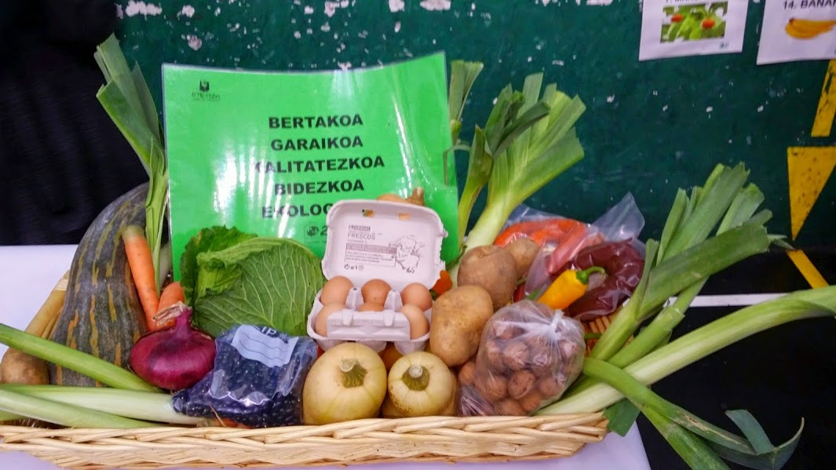

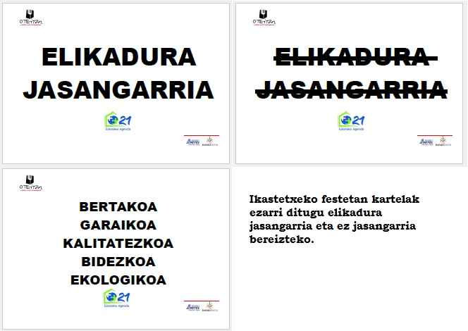

3 ERANSKINA

ELIKADURA JASANGARRIAREN INGURUKO LEIHAKETA

Barazkiak eta horien jatorrizko herrialdea lotzea

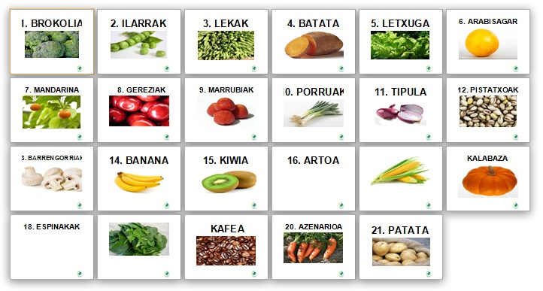
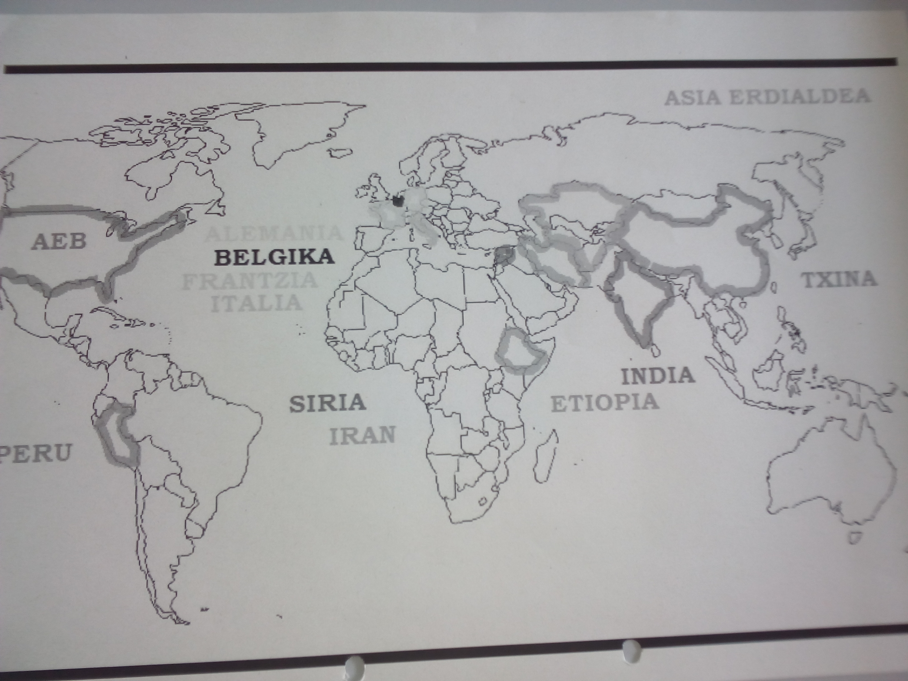

Erantzunak

HERRIALADEA | JATORRIZKO ELIKAGAIA EDO ELIKAGAIAK
AEB | 6 | 9
ERDIALDEKO AMERIKA | 17
PERU | 16 | 21
ALEMANIA | 8
BELGIKA | 10
FRANTZIA | 13
ITALIA | 1
ETIOPIA | 19
SIRIA | 12
PALESTINA | 2
IRAN | 20
ASIA ERDIALDEA | 11
TXINA | 3 | 5 | 7 | 15 | 18
INDIA | 4 | 14

4 ERANSKINA

2014-2015 IKASTURTEKO ARGAZKIAK



